A partir dos modelos abaixo você deve construir o projeto de banco de dados completo, criando os diagramas que estão faltando

1. Dados o modelo físico, construa o modelo conceitual e script correspondente. Crie também arquivo do modelo físico

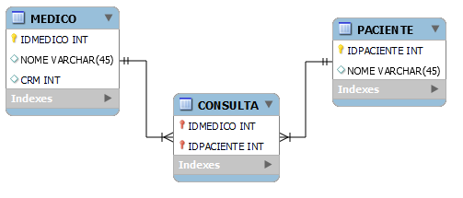

1. Dados o modelo físico, construa o modelo conceitual e script correspondente. Crie também arquivo do modelo físico

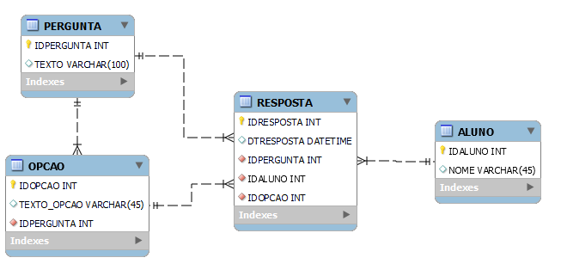

1. Dado o script SQL abaixo, construa o modelo conceitual e físico correspondente. Crie também arquivo do script

